**Conversão de Strings**

Para fazer conversão de string para outros tipos de dados no Go é necessário importar o pacote strconv:

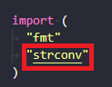

**Conversão de String para Inteiro**

Podemos fazer a conversão de String para inteiro através do método strconv.Atoi().

Não é possível fazer a atribuição da variável do tipo int diretamente a outra variável a ser convertida, caso isso seja feita será retornado um erro:

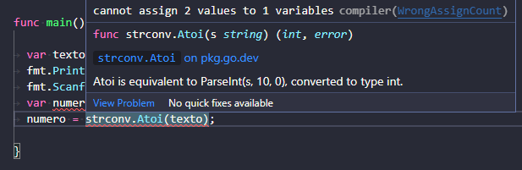

Para ignorarmos o erro podemos o usar o _ predecidade de vírgula:

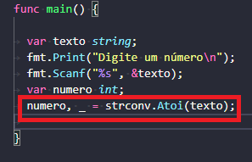

**Outras formas de converter Strings**

Também é possível fazer conversão no Go usando o método Parse.

Para converter para decimal, o segundo argumento deve ser o número 10.

Para converter para hexadecimal , o segundo argumento deve ser o número 16.

Para converter para octadecimal , o segundo argumento deve ser o número 8.

O terceiro argumento recebe a precisão do número. Se for de 32 bits deverá receber 32 e se for 64 bits deverá receber 64 como terceiro argumento.

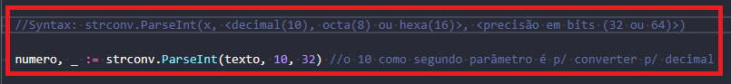

Também é possível fazer conversão de variáveis e suas precisões através da syntax abaixo:



Só é possível encapsular uma variável com uma determinada precisão se aquela precisão foi atribuída explicitamente à variável q se deseja converter. É importante, também, dizer que o go não tolera “redundâncias” e por isso não é necessário declarar o tipo da variável q vai encapsular a conversão caso usemos este método float64(x), por exemplo.